Цель работы:
- Изучение характеристик и структуры согласованных фильтров.
- Экспериментальное исследование процесса оптимальной фильтрации сигналов, известных точно.
Описание лабораторной установки
Установки включают два функциональных блока: блок “Источника сигнала” и блок “Согласованных фильтров” лабораторного имитатора канала связи (ЛИКС), а также осциллограф для визуального отображения функционального преобразования сигналов в контрольных точках.
Выполнение лабораторного задания
- Наблюдение исследуемых сигналов.

А) одиночный прямоугольный видеоимпульс:

Б) последовательность знакопеременных прямоугольных видеоимпульсов:
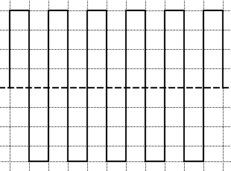

В) одинадцатиэлементный код Баркера:
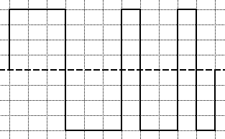

- Для снятия импульсной характеристики фильтра на его вход подали короткий импульс прямоугольной формы с выходом “- функция” блока “источник сигналов”.

А) одинадцатиэлементный код Баркера:
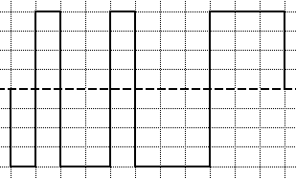

Б) последовательность знакопеременных прямоугольных видеоимпульсов:
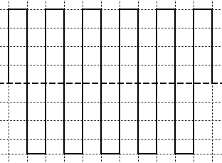

В) одиночный прямоугольный видеоимпульс:

- Наблюдение импульсных характеристик согласованных фильтров.

- одинадцатиэлементный код Баркера, согласованный с
а) одинадцатиэлементным кодом Баркера:
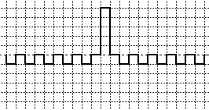

б) последовательностью знакопеременных прямоугольных видеоимпульсов:

в) одиночным прямоугольным видеоимпульсом:

- последовательность знакопеременных прямоугольных видеоимпульсов, согласованных с:
а) одинадцатиэлементным кодом Баркера:
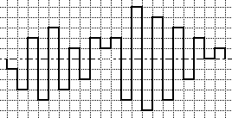

б) последовательностью знакопеременных прямоугольных видеоимпульсов:
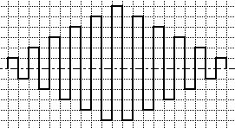

в) одиночным прямоугольным видеоимпульсом:
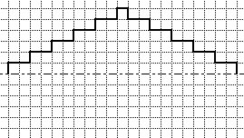

- одиночный прямоугольный видеоимпульс, согласованный с:
а) одинадцатиэлементным кодом Баркера:

б) последовательностью знакопеременных прямоугольных видеоимпульсов:
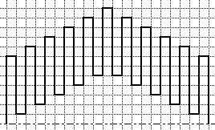

в) одиночным прямоугольным видеоимпульсом:
